## Wstęp teoretyczny

Przewodzenie ciepła jest to sposób przekazywania energii w nierównomiernie nagrzanym ośrodku materialnym lub przy zetknięciu dwu lub więcej ośrodków o różnych temperaturach. Przewodzenie ciepła w czystej postaci jest charakterystyczne dla ciał stałych. Natomiast w cieczach i gazach przewodzeniu ciepła towarzyszą zwykle inne sposoby wymiany ciepła (konwekcja i promieniowanie). Proces prowadzi do wyrównania temperatury między ciałami. W ciałach stałych polega to na przekazywaniu energii kinetycznej bezładnego ruchu cząsteczek w wyniku ich zderzeń.Konwekcja to proces przekazywania ciepła związany z makroskopowym ruchem materii w gazie, cieczy bądź plazmie, np. powietrzu, wodzie, plazmie gwiazdowej. Czasami przez konwekcję rozumie się również sam ruch materii związany z różnicami temperatur, który prowadzi do przenoszenia ciepła. Współczynnik przewodzenia ciepła λ charakteryzuje łatwość przewodzenia ciepła przez dany materiał. Niska wartość λ oznacza słabą przewodność cieplną. Jej jednostką jest [ W /(m ⋅ K)].

Podstawowym prawem opisującym przewodzenie ciepła jest prawo Fouriera:

q = -λ gradT =- λ ∇T   
gdzie: q - gęstość strumienia ciepła, λ - współczynnik przewodzenia ciepła,  
gradT ≡ ∇T = $\frac{δT}{δx},\frac{δT}{δy},\frac{δT}{δy}$

Strumień ciepła jest to ilość ciepła przepływającą w jednostce czasu dany wzorem : $Φ=\frac{dQ}{dt}$ [J/s]

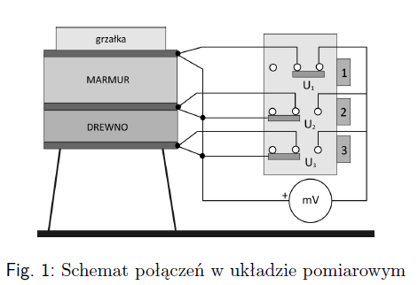**Stanowisko Pomiarowe i cel ćwiczenia**

Do przeprowadzenia doświadczenia wykorzystane zostało stanowisko pomiarowe wyposażone w grzałkę, płytkę marmurową o znanym współczynniku przewodnictwa λ oraz drewno którego przewodnictwo cieplne badaliśmy. Pod każdą wymienioną wyżej częścią składową umieszczone zostały termopary, które podłączone do mierników wskazywały zmianę napięcia co oznaczało zmianę temperatury danego materiału. Celem ćwiczenia było wyznaczenie współczynnika przewodnictwa cieplnego ciał stałych metodą porównawczą poprzez kolejne pomiary napięć na termoparach wykonywane początkowo w odstępach 5-minutowych a następnie co minutę aż do ustalenia równowagi termodynamicznej układu.

Opis procedury pomiaru:

1. Włączyć miliwoltomierz cyfrowy oraz zasilacz stabilizowany i wentylator.

2. Ustalić napięcie na zasilaczu U = 9 V i I = 3 A.

3. Notować wskazania miliwoltomierza mierzącego siłę termoelektryczna kolejnych termopar.

4. Wykonać cztery pomiary w odstępach 5-minutowych, a następnie powtarzać pomiary co 1 minutę

aż do ustalenia się wskazań miernika dla wszystkich termopar. Ustalenie tych wartości świadczy o

ustaleniu się w układzie wymaganej równowagi termodynamicznej.

5. Zanotować na karcie pomiarowej niepewności stopera oraz miliwoltomierza.

Obliczenia

Po uruchomieniu urządzenia, po 5-ciu, 10-ciu, 15-stu minutach oraz następnie po 16-stu aż do 69-ciu minutach sczytywaliśmy wartość napięcia na trzech termoparach. Wartości są umieszczone w tabeli

|  |  |  |  |
| --- | --- | --- | --- |
| T [s] | u1 [V] | u2 [V] | u3 [V] |
| 0 | 0,0000490000 | -0,0012540000 | -0,0011420000 |
| 300 | 0,0005960000 | 0,0000640000 | -0,0000170000 |
| 600 | 0,0009190000 | 0,0002890000 | -0,0000090000 |
| 900 | 0,0011770000 | 0,0005120000 | 0,0000090000 |
| 960 | 0,0012250000 | 0,0005560000 | 0,0000130000 |
| 1020 | 0,0012780000 | 0,0006000000 | 0,0000180000 |
| 1080 | 0,0013280000 | 0,0006410000 | 0,0000230000 |
| 1140 | 0,0013730000 | 0,0006800000 | 0,0000260000 |
| 1200 | 0,0014120000 | 0,0007120000 | 0,0000810000 |
| 1260 | 0,001458000 | 0,0007580000 | 0,0000350000 |
| 1320 | 0,001489000 | 0,0009050000 | 0,0000400000 |
| 1380 | 0,001481000 | 0,0008410000 | 0,0000450000 |
| 1440 | 0,001530000 | 0,0008750000 | 0,0000510000 |
| 1500 | 0,001565000 | 0,0009030000 | 0,0000550000 |
| 1560 | 0,001593000 | 0,0009300000 | 0,0000600000 |
| 1620 | 0,001610000 | 0,0009710000 | 0,0000640000 |
| 1680 | 0,001666000 | 0,0010050000 | 0,0000690000 |
| 1740 | 0,001684000 | 0,0010360000 | 0,0000750000 |
| 1800 | 0,001717000 | 0,0010670000 | 0,0000790000 |
| 1860 | 0,001755000 | 0,0010940000 | 0,0000930000 |
| 1920 | 0,001795000 | 0,0011240000 | 0,0000890000 |
| 1980 | 0,001781000 | 0,0011500000 | 0,0000930000 |
| 2040 | 0,001831000 | 0,0011730000 | 0,0000980000 |
| 2100 | 0,001849000 | 0,0012050000 | 0,0001030000 |
| 2160 | 0,001860000 | 0,0012310000 | 0,0001070000 |
| 2220 | 0,001898000 | 0,0012550000 | 0,0001100000 |
| 2280 | 0,001940000 | 0,0013000000 | 0,0001150000 |
| 2340 | 0,001970000 | 0,0013010000 | 0,0001200000 |
| 2400 | 0,002010000 | 0,0013250000 | 0,0001220000 |
| 2460 | 0,002104000 | 0,0013480000 | 0,0001290000 |
| 2520 | 0,002217000 | 0,0013700000 | 0,0001330000 |
| 2580 | 0,002130000 | 0,0013870000 | 0,0001370000 |
| 2640 | 0,002114000 | 0,0014040000 | 0,0001400000 |
| 2700 | 0,002130000 | 0,0014280000 | 0,0001460000 |
| 2760 | 0,002114000 | 0,001446000 | 0,0001500000 |
| 2820 | 0,002130000 | 0,001464000 | 0,0001530000 |
| 2880 | 0,001999000 | 0,001484000 | 0,0001590000 |
| 2940 | 0,001982000 | 0,001500000 | 0,0001620000 |
| 3000 | 0,002000000 | 0,001518000 | 0,0001660000 |
| 3060 | 0,002014000 | 0,001528000 | 0,0001680000 |
| 3120 | 0,002003000 | 0,001550000 | 0,0001790000 |
| 3180 | 0,002045000 | 0,001563000 | 0,0001770000 |
| 3240 | 0,002057000 | 0,001580000 | 0,0001800000 |
| 3300 | 0,002070000 | 0,001595000 | 0,0001830000 |
| 3360 | 0,002100000 | 0,001608000 | 0,0001860000 |
| 3420 | 0,002106000 | 0,001622000 | 0,0001910000 |
| 3480 | 0,002120000 | 0,001637000 | 0,0001940000 |
| 3540 | 0,002116000 | 0,001649000 | 0,0001980000 |
| 3600 | 0,002123000 | 0,001638000 | 0,0001750000 |
| 3660 | 0,002130000 | 0,001673000 | 0,0002020000 |
| 3720 | 0,002190000 | 0,001683000 | 0,0002050000 |
| 3780 | 0,002180000 | 0,001692000 | 0,0002080000 |
| 3840 | 0,002201000 | 0,001707000 | 0,0002120000 |
| 3900 | 0,002227000 | 0,001715000 | 0,0002100000 |
| 3960 | 0,002289000 | 0,001729000 | 0,0002190000 |
| 4020 | 0,002255000 | 0,001758000 | 0,0002200000 |
| 4080 | 0,002300000 | 0,001750000 | 0,0002240000 |
| 4140 | 0,002266000 | 0,001759000 | 0,0002280000 |

Dla wartości zamieszczonych w tabeli powyżej obliczyliśmy niepewności z podanych poniżej zależności

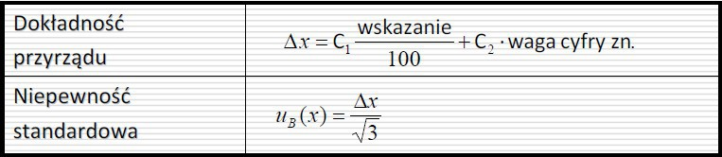

Przykładowy wynik.

C1 = 0,05%

C2 = 0,01

Wskazanie = 0,000049 [V]

Waga cyfr znaczących = 0,000001

$$∆x=0,05\%* \frac{0,000049}{100}+0,01*0,000001$$

$$∆x=0,00000001025$$

$$u_{B}(∆x)=\frac{0,00000001025}{\sqrt{3}}$$

$$u_{B}(∆x)=0,000000005914$$

Wyniki są przedstawione w tabeli

|  |  |  |
| --- | --- | --- |
| u(U1)[V] | u(U2)[V] | u(U3)[V] |
| 0,0000000060 | 0,0000000022 | 0,0000000025 |
| 0,0000000075 | 0,0000000060 | 0,0000000058 |
| 0,0000000085 | 0,0000000067 | 0,0000000058 |
| 0,0000000092 | 0,0000000073 | 0,0000000058 |
| 0,0000000094 | 0,0000000074 | 0,0000000059 |
| 0,0000000095 | 0,0000000076 | 0,0000000059 |
| 0,0000000097 | 0,0000000077 | 0,0000000059 |
| 0,0000000098 | 0,0000000078 | 0,0000000059 |
| 0,0000000099 | 0,0000000079 | 0,0000000061 |
| 0,000000010 | 0,0000000080 | 0,0000000059 |
| 0,000000011 | 0,0000000084 | 0,0000000059 |
| 0,000000011 | 0,0000000083 | 0,0000000060 |
| 0,000000011 | 0,0000000083 | 0,0000000060 |
| 0,000000011 | 0,0000000084 | 0,0000000060 |
| 0,000000011 | 0,0000000085 | 0,0000000060 |
| 0,000000011 | 0,0000000086 | 0,0000000060 |
| 0,000000011 | 0,0000000087 | 0,0000000060 |
| 0,000000011 | 0,0000000088 | 0,0000000060 |
| 0,000000011 | 0,0000000089 | 0,0000000061 |
| 0,000000011 | 0,0000000090 | 0,0000000061 |
| 0,000000011 | 0,0000000091 | 0,0000000061 |
| 0,000000011 | 0,0000000091 | 0,0000000061 |
| 0,000000012 | 0,0000000092 | 0,0000000061 |
| 0,000000012 | 0,0000000093 | 0,0000000061 |
| 0,000000012 | 0,0000000094 | 0,0000000061 |
| 0,000000012 | 0,0000000094 | 0,0000000061 |
| 0,000000012 | 0,0000000096 | 0,0000000062 |
| 0,000000012 | 0,0000000096 | 0,0000000062 |
| 0,000000012 | 0,0000000096 | 0,0000000062 |
| 0,000000012 | 0,0000000097 | 0,0000000062 |
| 0,000000013 | 0,0000000098 | 0,0000000062 |
| 0,000000012 | 0,0000000098 | 0,0000000062 |
| 0,000000012 | 0,0000000099 | 0,0000000062 |
| 0,000000012 | 0,0000000099 | 0,0000000062 |
| 0,000000012 | 0,000000010 | 0,0000000063 |
| 0,000000012 | 0,000000010 | 0,0000000063 |
| 0,000000012 | 0,000000011 | 0,0000000063 |
| 0,000000012 | 0,000000011 | 0,0000000063 |
| 0,000000012 | 0,000000011 | 0,0000000063 |
| 0,000000012 | 0,000000011 | 0,0000000063 |
| 0,000000012 | 0,000000011 | 0,0000000063 |
| 0,000000012 | 0,000000011 | 0,0000000063 |
| 0,000000012 | 0,000000011 | 0,0000000063 |
| 0,000000012 | 0,000000011 | 0,0000000064 |
| 0,000000012 | 0,000000011 | 0,0000000064 |
| 0,000000012 | 0,000000011 | 0,0000000064 |
| 0,000000012 | 0,000000011 | 0,0000000064 |
| 0,000000012 | 0,000000011 | 0,0000000064 |
| 0,000000012 | 0,000000011 | 0,0000000064 |
| 0,000000012 | 0,000000011 | 0,0000000064 |
| 0,000000013 | 0,000000011 | 0,0000000064 |
| 0,000000013 | 0,000000011 | 0,0000000064 |
| 0,000000013 | 0,000000011 | 0,0000000064 |
| 0,000000013 | 0,000000011 | 0,0000000064 |
| 0,000000013 | 0,000000011 | 0,0000000065 |
| 0,000000013 | 0,000000011 | 0,0000000065 |
| 0,000000013 | 0,000000011 | 0,0000000065 |
| 0,000000013 | 0,000000011 | 0,0000000065 |

Jako następne, obliczyliśmy niepewność czasu, związaną z dokładnością stopera oraz opóźnieniem reakcji człowieka wraz z opóźnieniem przełączania termopar. Przyjmujemy za niepewność pomiaru czasu wartość tzw. czasu reakcji człowieka, szacowaną na:

|  |  |  |
| --- | --- | --- |
| ∆t(u1)[min] | ∆t(u2)[min] | ∆t(u3)[min] |
| 0,025 | 0,050 | 0,10 |

W porównaniu z nim niepewność związana z dokładnością stopera elektronicznego, rzędu

0,01 s, jest pomijalnie mała.

|  |  |  |
| --- | --- | --- |
| Niepewności związane z czasem reakcji | | |
|
| u(t1)[min] | u(t2)[min | u(t3)[min] |
| 0,060 | 0,065 | 0,082 |

Następnie obliczyliśmy średnią wartość napięć na każdej termoparze w obrębie równowagi termodynamicznej. Ponieważ z powodu źle działającego urządzenia i problemem z ustabilizowaniem temperatury na termoparach, jako równowagę termodynamiczną wzięliśmy obszar pięciu ostatnich pomiarów. Skorzystaliśmy ze wzoru:

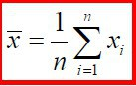

Przykładowe obliczenie

U1śr

W ten sposób otrzymaliśmy

|  |  |  |
| --- | --- | --- |
| U1śr[V] | U2śr[V] | U3śr[V] |
| 0,002267 | 0,001742 | 0,0002200 |

Dla otrzymanych wyników obliczyliśmy niepewność statystyczną dla serii pomiarowej ze wzoru

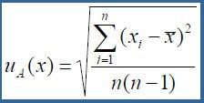

i otrzymaliśmy następujące wyniki

|  |  |  |
| --- | --- | --- |
| uA(U1śr )[V] | uA(U2śr)[V] | uA(U3śr)[V] |
| 0,000020 | 0,000012 | 0,0000037 |

Przykład obliczeń:

F $=\frac{{\left(0,002227-0,002267\right)}^{2}+{(0,002289-0,002267)}^{2}+{(0,002255-0,002267)}^{2}+{(0,0023-0,002267)}^{2}+{(0,002266-0,002267)}^{2}}{9}=$ 0,00000000036836

uA(U1śr )0,000019192707

Uzyskane wyniki pomnożyliśmy przez odpowiedni współczynnik Studenta-Fishera

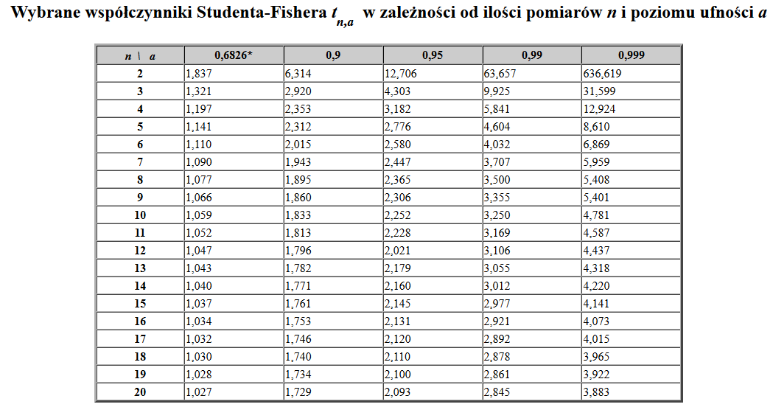

Z tablicy wynika, że wyniki należy przemnożyć przez współczynnik równy **1,141**. Uzyskaliśmy następujące wyniki

|  |  |  |
| --- | --- | --- |
| u(U1śr) [V] | u(U2śr) [V] | u(U3śr) [V] |
| 0,000022 | 0,000014 | 0,0000042 |

Dla tak otrzymanych wyników obliczamy współczynnik przewodnictwa cieplnego dla drewna.

Wyniki podstawiamy do wzoru

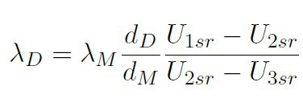

ScreenShooter

Wartości dD, dM i odczytujemy z warunków zadania.

$λ_{M}$ = 2,33 W/m*k

$d_{D}$ = 15 mm

$d_{M}$ = 26,7 mm

Podstawiając mamy:

$$λ_{D} = 2,33 *\left(\frac{15}{26,7}\right)*\frac{0,002267-0,001742}{0,001742-0,00022}=0,451696$$

Prawo przenoszenia niepewności

$$λ_{D} = λ_{M} *\left(\frac{d_{D}}{d_{M}}\right)*\frac{U_{1śr}-U_{2śr}}{U_{2śr}-U_{3śr}}$$

$$\frac{∂λ_{D}}{∂U_{1śr}} = λ_{M} *\left(\frac{d_{D}}{d_{M}}\right)*\frac{1}{U_{2śr}-U_{3śr}}$$

$$\frac{∂λ_{D}}{∂U_{2śr}} = λ_{M} *\left(\frac{d_{D}}{d_{M}}\right)*\frac{\left(U_{3śr}-U_{1śr}\right)}{{(U_{2śr}-U_{3śr})}^{2}}$$

$$\frac{∂λ_{D}}{∂U_{3śr}} = λ_{M} *\left(\frac{d_{D}}{d_{M}}\right)*\frac{U_{1śr}-U_{2śr}}{{\left(U_{2śr}-U_{3śr}\right)}^{2}}$$

Przykład obliczenia:

$\frac{∂λ_{D}}{∂U_{1śr}} =2,33 *\left(\frac{15}{26,7}\right)*\frac{1}{0,0017422-0,0002202}=$ 860,0451801

U(λD)=

0,024326363

U(λD)= 0,025

Wnioski z doświadczenia.

|  |  |  |
| --- | --- | --- |
| Materiał | Struktura wew. (opcj.) | Współczynnik λ (W/m*k) |
| Nasz wynik |  | 0,451696 |
| Dąb | w poprzek włókien | 0,22 |
| wzdłuż włókien | 0,4 |
| Cegła | ceramiczna pełna | 0,77 |
| klinkierowa | 1,05 |
| Miedź |  | 370-400 |
| Aerożel |  | |  |  | | --- | --- | |  | 0,017 | |
| Jesion | w poprzek włókien | 0,17 |
| wzdłuż włókien | 0,3 |
| Sosna | w poprzek włókien | 0,16 |
| wzdłuż włókien | 0,3 |
| Buk | w poprzek włókien | 0,22 |
| wzdłuż włókien | 0,4 |

Z naszego doświadczenia wynika, że różne rodzaje drewna mają podobny współczynnik przewodnictwa cieplnego. Dużo zależy od ułożenia włókien. Sposób ułożenia włókien może podwoić współczynnik przewodnictwa cieplnego. Jest to dobry przykład by pokazać że drewno jest lepszym izolatorem od cegieł. Dlatego w klimacie zimnym lub bardzo ciepłym domki lub chatki buduje się z drewna.

Bibliografia

http://www.gdp.if.pwr.wroc.pl/pliki/pc.pdf

http://pl.wikipedia.org

http://platforma.polsl.pl/rif/pluginfile.php/62/mod_resource/content/7/A/2_Dzial_Cieplo_i_fizyka_molekularna/P1-C2-InstrukcjaStrona.pdf